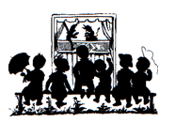
Deutsch Für Kinder at FHS

Kasperle

____ Folge: _____________________

Datum: _________________________

Gruppe:

A- Vokabeln und Strukturen:

B- Ziel

C- Kultur:

D- Das Spiel:

Personen: Kasperle, ____________, _______________, _______________, ________

Max und Moritz

E. Song :

